LE NUOVE COMPETENZE CHIAVE EUROPEE
“RACCOMANDAZIONE DEL 22 MAGGIO 2018”

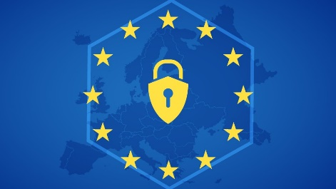
Le 8 competenze chiave europee

- Competenza alfabetica funzionale;
- Competenza multilinguistica;
- Competenza matematica e competenza di base in scienze e tecnologie;
- Competenza digitale;
- Competenza personale, sociale e capacità di imparare ad imparare;
- Competenza sociale e civica in materia di cittadinanza;
- Competenza imprenditoriale;
- Competenza in materia di consapevolezza ed espressione culturali.

